非華語學生中文輔導班(17/18)
班別： 年級 班 日期 ：
姓名：
這是加心的上課時間表

上課時間 | 星期一 星期二 星期三 星期四 星期五
08:30-09:10 | 中文 中文 中文 中文 中文
09:10-09:50 | 數學 中文 中文 數學 中文
09:50-10:30 | 數學 常識 英文 常識 數學
10:30-10:50 | 小息 Recess
10:50-11:30 | 英文 數學 數學 音樂 常識
11:30-12:10 | 英文 英文 數學 音樂 常識
12:10-13:20 | 午膳 Lunch
13:20-14:00 | 中文 英文 英文 英文 英文
14:00-14:40 | 視藝 體育 常識 英文 英文
14:40-15:20 | 視藝 體育 常識 數學 視藝

填充：
（1) 加心的上課時間是從上午 八時三十分 到下午 。

(2) 上午有 節課，下午有 節課。

(3) 每節課的上課時間是 分鐘。

(4) 午膳時間有 小時 分鐘。

(5) 小息時間是從 到 。

(6) 加心每星期只有 節體育課，從 到 。

（7） 加心喜歡上中文課， 她喜歡聽故事。

（8） 我喜歡上體育課，因為我 。

教師自製教材和工作紙

非華語學生中文輔導班
班別： 年級 班 日期 ：
姓名：
聆聽 A.填 充：
我每天都有不同的活動。雖然很忙，但是我很開心。
星期 | 星期 | 星期 | 星期
打乒乓球 跳舞 打籃球 跑步
星期 | 星期 | 星期 | 星期
 | 看電影圖片 | 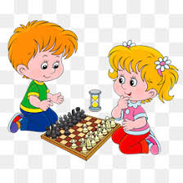
逛街 看電影 下棋 上網
B.畫出時針，分針 現在幾點？
1  時鐘圖片 | 2  時鐘圖片 | 3  時鐘圖片
4  時鐘圖片 | 5  時鐘圖片 | 6  時鐘圖片
c.填充：（1）郵局
星期一至星期五 | 上午 時 分 至 下午 時 分
星期六 | 上午 時 分 至 下午 時 分
星期日
公眾假期 | 休息
（2）香港科學館
星期一，二，三及五. | 下午 時 分 至 晚上 時 分
星期六，日記公眾假期 | 上午 時 分 至 晚上 時 分
（3）香港中央圖書館
星期 | 上午十時 至 下午九時
星期 | 下午一時 至 下午九時
公眾假期
（4）元朗圖書館
星期 | 時至
星期 | 上午九時 至 下午八時
星期 | 上午九時 至 下午五時
公眾假期 | 時 至 時

非華語學生中文輔導班
班別： 年級 班 日期 ：
姓名：
加心的課後活動時間表：
活動 日期 | 星期一 | 星期二 | 星期三 | 星期四 | 星期五 | 星期六 | 星期日
彈鋼琴
跑步
逛街
看電視
看電影
上網
看書
打籃球
一．用下面的副詞填充：
天天 常常 有時 很少 從不
- 加心 彈鋼琴。 2. 她 逛街。
3.她 看電視。 4. 她 跑步。
5.她 打籃球。 6. 她 看書。
7.她 上網。
二．造句：
1. 我天天 2.我有時
3. 我常常 4.我很少
5. 我從不
我的媽媽每天都要做很多事情。
三． ：
07：10 | 07：30 | 09：00 | 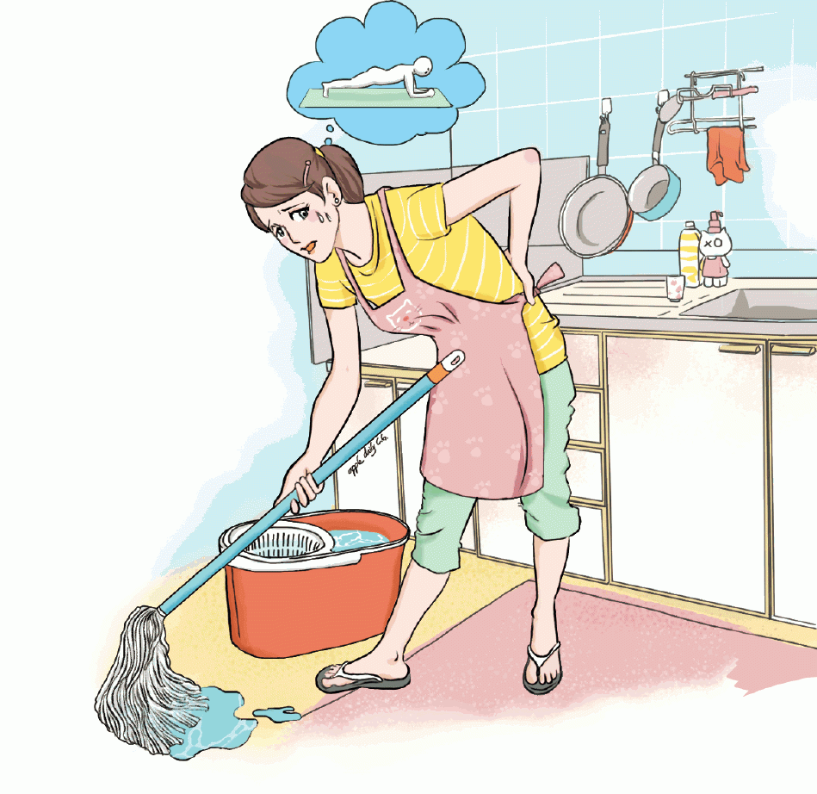15：00
吃晚飯  圖片  18：00 | 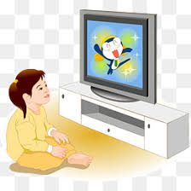20：00 | 22：00
填充：
- 古可兒 媽媽每天上午七時十分 。
- 她每天 吃早餐。3.她每天上午九時 。
4.她每天 做家務。 5. 她每天下午六時 。
6.她每天晚上 看電視。 7.她每天 睡覺。
四．說話練習：
快樂星期天
上個星期日
(1) 上個星期日你幾點起床？ (2) 你幾點吃晚飯？
(3) 你和家人有甚麼活動嗎？ (4) 星期日你有沒有溫習？溫習了多少時間？
這個星期日
(5)這個星期日你會有甚麼活動？
(6) 這個星期日你會溫習嗎？ (7)這個星期日和上個星期日有甚麼不同？

